实验三 数据更新与视图

班级： 网络15-1 学号： 15034460103 姓名： 吴玉燕 成绩：

一、实验目的和要求
1、掌握向表中添加、删除及修改数据的方法。
2、掌握SQL视图的定义、查询、更新。
- 实验内容
1、使用SQL语句向student中插入元组（学号：13301，姓名：LiMing，性别：男，年龄：20，所在系：CS）。
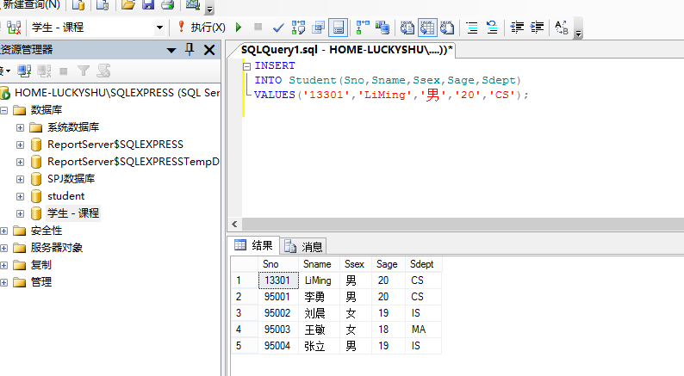

2、对每门课程，求出学生的选课人数和学生的平均成绩，并把结果插入到choicesresult表中。使用insert into语句实现。
建立choicesresult表的SQL语句如下：
Create table choicesresult
( Cno char(4),
Students smallint,
Avggrade smallint
)
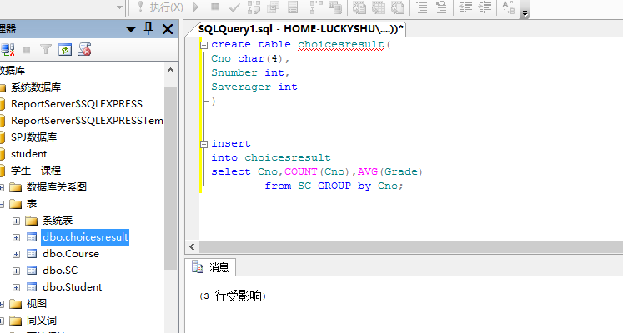

3、使用SQL语句将姓名为LiMing的学生的所在系改为IS。

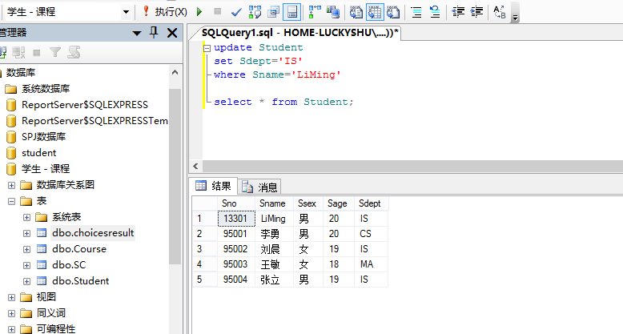

4、使用SQL语句删除姓名为LiMing的学生。

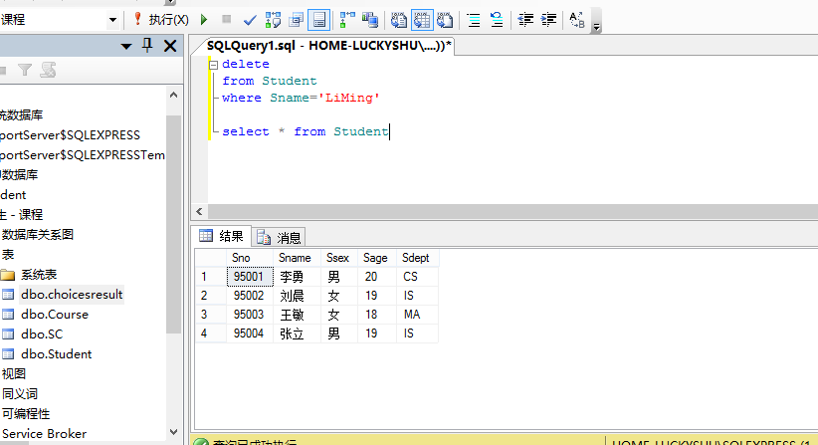

5、删除所有选修课程为’数据库’的选课记录。

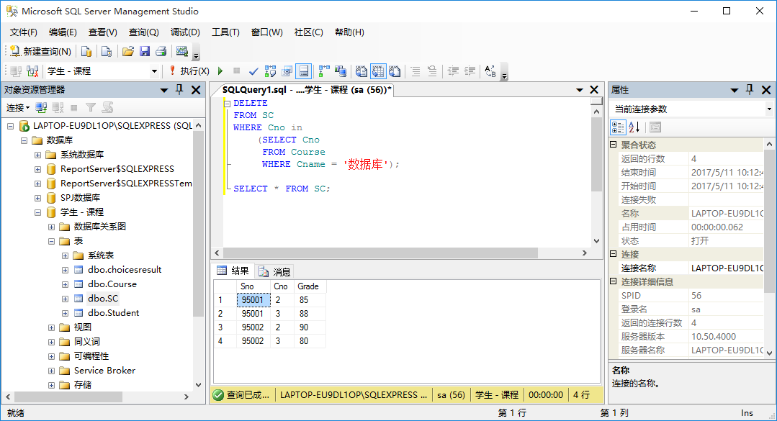

SQL语句如下：

DELETE

FROM SC

WHERE Cno in

(SELECT Cno

FROM Course

WHERE Cname = '数据库');

SELECT * FROM SC;

6、创建视图CS，给出选课成绩及格的学生的学号、所选课程号和该课程的成绩。

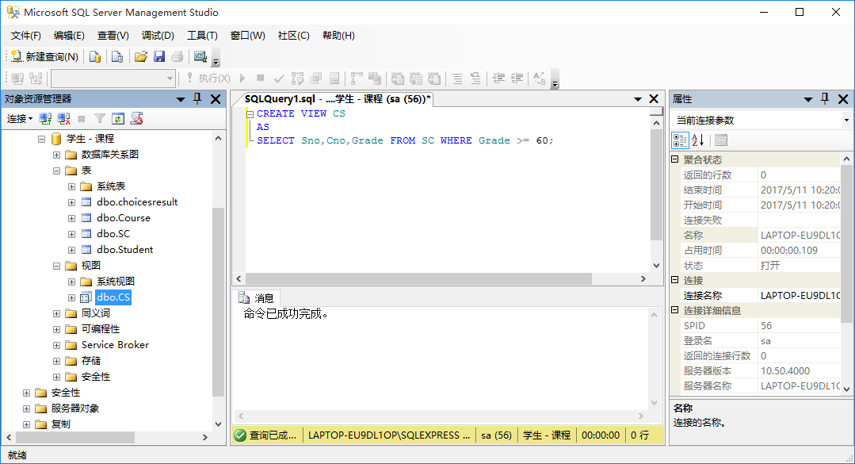

SQL语句如下：

CREATE VIEW CS

AS

SELECT Sno,Cno,Grade FROM SC WHERE Grade >= 60;

7、插入元组（‘95001’，‘4’，50）到视图CS中。若在视图的定义中存在With check option子句对插入有什么影响？如插入元组（‘95001’，‘5’，50）。

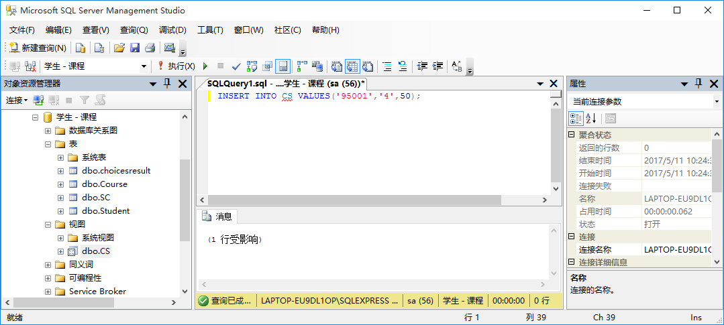

SQL语句如下：

INSERT INTO CS VALUES('95001','4',50);

若存在则无法插入，因为不符合Grade>=60的限制条件。

8、创建一个基于视图的视图CSV，基于视图CS，定义一个包括学号、学生所选课程数目和平均成绩的视图。

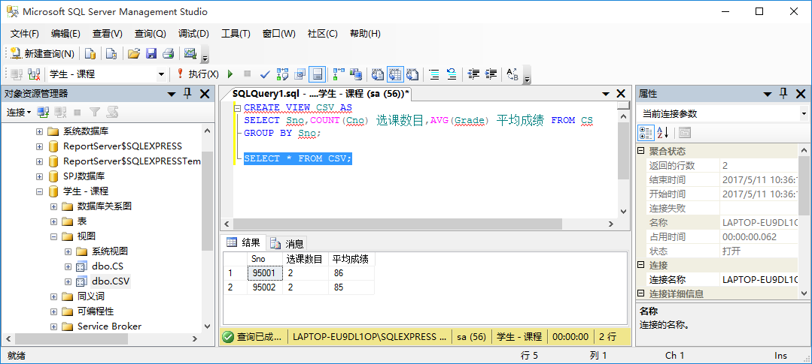

SQL语句如下：

CREATE VIEW CSV AS

SELECT Sno,COUNT(Cno) 选课数目,AVG(Grade) 平均成绩 FROM CS

GROUP BY Sno;

9、试在视图CSV中插入一个元组（‘95001’，5，50），结果怎样？为什么？

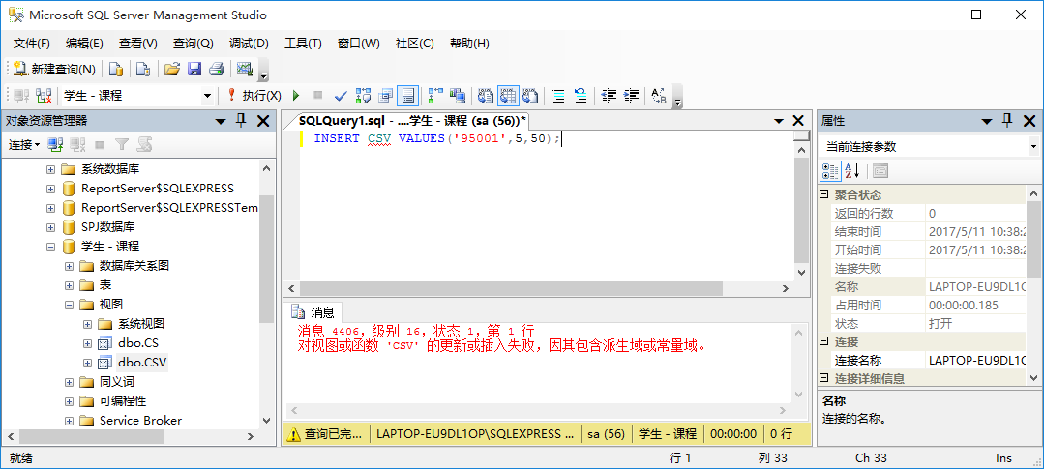

SQL语句如下：

INSERT CSV VALUES('95001',5,50);

由于第二、三个值为计算得出，无法唯一的修改其原数据。
- 实验小结

在这次实验中，遇到了一些小问题，不过，最终在同学的帮助下完成了该实验，这次学会了创建视图等各种各样的操作。

